Проект «Обеліск пам’яті»
Технічні, якісні та кількісні вимоги до товару
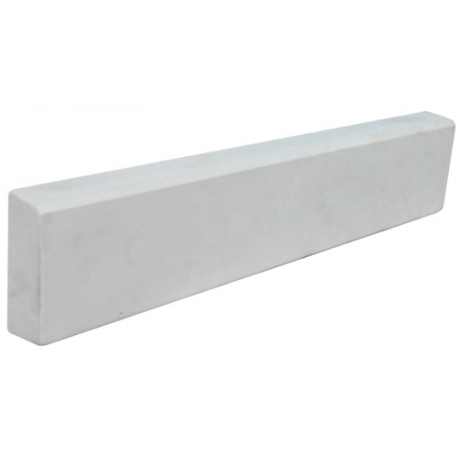
Бордюр тротуарний – 100шт.
Габарити (Д*Ш*В), см: 1000 *200* 80
Вага: 1шт-35 кг.
Матеріал: камінь
Колір сірий

Світодіодний вуличний консольний світильник з линзою 100W BRODWAY- 6 шт.
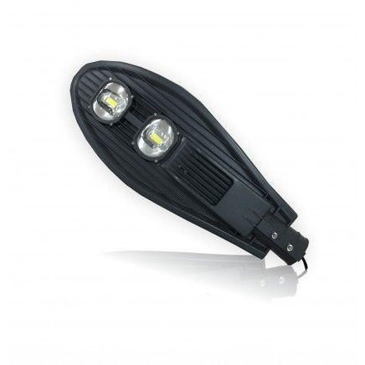
Тип виробу - вуличний світильник.
Потужність 100 Вт. Ступінь захисту IP 65.
Клас енергоефективності - А +.
Кут розсіювання світла - 145 ° / 45 °.
Напруга живлення - 180-265 В.
Світловий потік - 9000 Лм.
Колір корпусу чорний.

Лавочка вулична 2м., з спинкою та поручнями для бетонування – 6 шт.
Довжина 2 м.п., зі спинкою і поручнями, для бетонування.
Вага : до 15 кг
Каркас труба 40х20х2, лист 3,0 мм
Брус, товщина 50х50 мм, фрезерований, покритий морилкою, лаком, шлифован, 2й шар лаку.
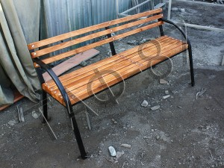
Колір чорний та сосна.
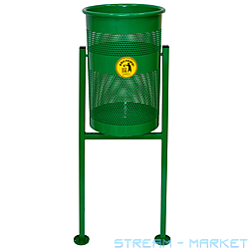
Урна вулична стаціонарна 17л. – 2 шт
Габарити (Д*Ш*В), см: 1200*15*1200
D=234 мм (ширина) H=700 мм (висота ніжки) h=370 мм (висота урни)
Вид - стаціонарна вулична. Матеріал – сталь.
Обсяг, л – 17.
Колір зелений.

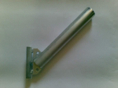
Кронштейн для консольного світильника – 6 шт.
Кронштейн для світильника КБУ-С d = 50мм - універсальний кронштейн.
Призначений для кріплення вуличних світильників до стін і опор будь-якого типу. НЕЛЬ "ТРОПИГРОВАЯ ПАНЕЛ
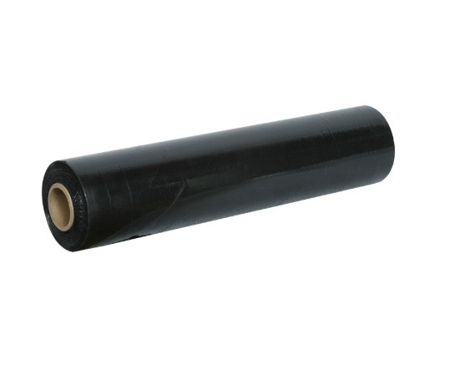
Плівка будівельна 60мк. 50метрів
Габарити (Д*Ш), м: 50*3
Вага: до 15кг.
Колір чорний.

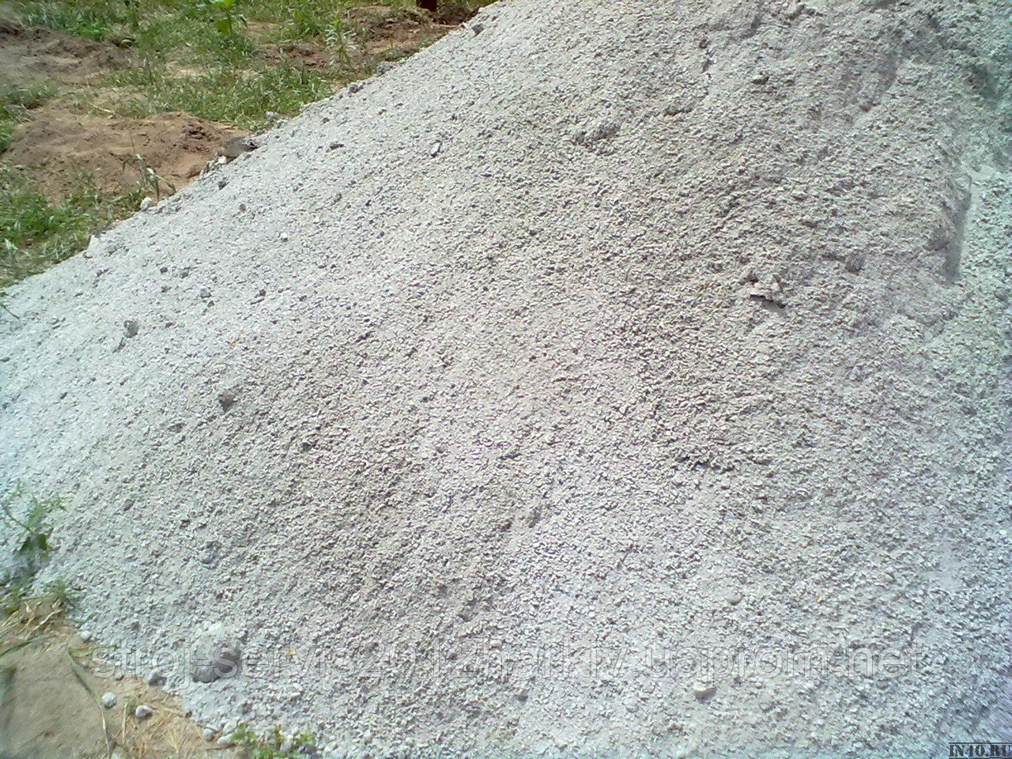
Гранотсів (фракція 0*5мм) куб. -- 10 кубів
Габарити (фракція 0*5мм)
Вага: до 7тон.
Колір сіро-білий

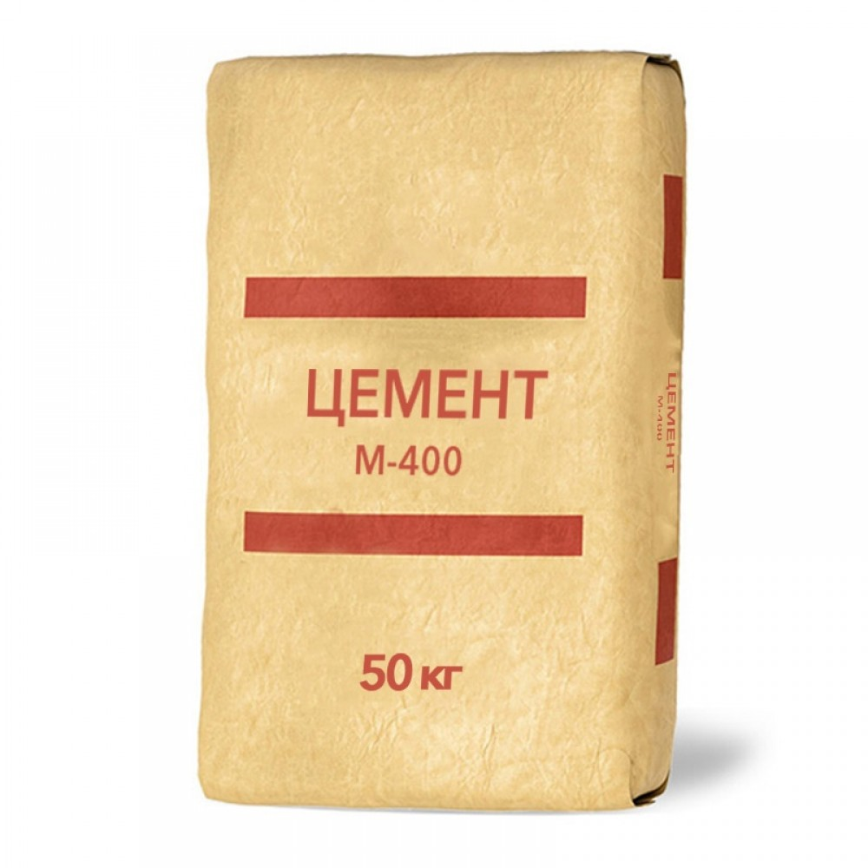
Цемент М-400 (50кг.) – 11шт.
Габарити (Д*Ш*В), см 630*500*110
Вага: 550кг.
Колір сірий

